Descripción

La boa constrictora es invertebrada y esreptil. La boa tiene escamas son conocidas en tonos marrones, las boas también puede ser de color verde, rojo o amrillo. Presentando características distintas en la piel. Como linias y son
Óvalos, círculos y rombos irregulares. Pueden medir más de cuatro metros de largo y pesa más de 30 kilos. La boa macho puede medir de 2 a 3 metros (5 igual mente)

Alimentación

La boa caza a la noche y se alimenta de ratas y ratones cuando su serpiente mide 30 y 60 centímetros. Come plantas, pájaros y otros animales.

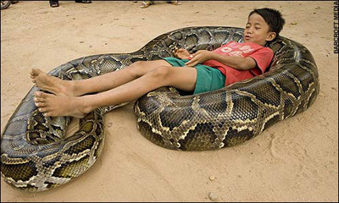

Reproducción

Es posible distinguir el sexo de la boa observando el extremo de la cola más larga, la religión. Ligeramente más gruesa y los poros anales un poco más largos del macho. La boa es ovípara.

Curiosidades

Los dientes anteriores de la boa son extremadamente largos y anchos aunque van a cortándose progresivamente.

Donde vive

Vive la boa en desiertos, sabanas, bosques húmedos y terrenos de cultivo. Es un reptil tanto terrestre que puede vivir en los árboles.

